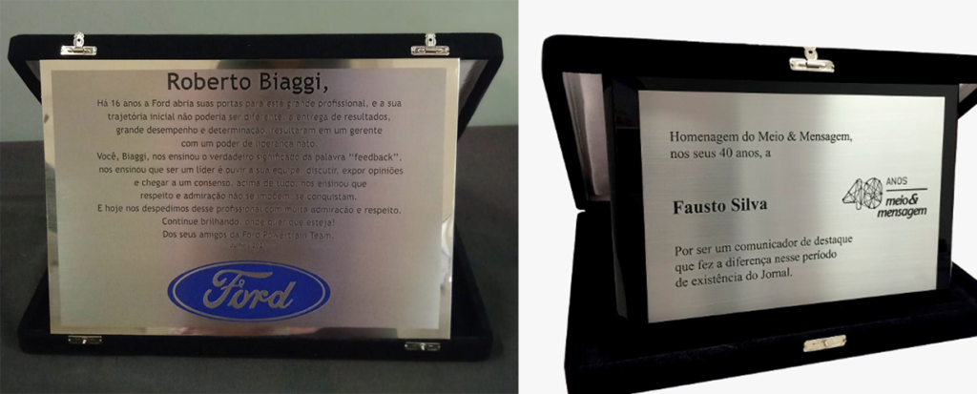
“A grandeza não consiste em receber honras, mas em merecê-las” Aristótles
A Câmara Municipal de Piedade de Ponte Nova/MG, por iniciativa do Vereador (NOME DO VEREADOR), confere este (CERTIFICADO DE TÍTULO DA HOMENAGEM) à/ao Senhor/Senhora:
NOME DO HOMENAGEADO
Pela importante contribuição ao nosso Município de Piedade de Ponte
Nova/MG.
Piedade de Ponte Nova, Outubro de 2023
Geraldo Nobre Neto José Carlos da Silva
Presidente 2023/2024 Vice-Presidente 2023/2024
Rodrigo Cristino da Silva
Secretário 2023/2024

Modelo dos 18 (dezoito) estojos – Pretos 18 Placas inox com os dizeres principais
Nomes – Tipo de título e atividade exercida serão disponibilizados ao fornecer vencedor da Dispensa com disputa.

“A grandeza não consiste em receber honras, mas em merecê-las.”
Aristótles

A Câmara Municipal de Piedade de Ponte Nova/MG, por iniciativa dos Vereadores Municipais Biênio 2023/2024, confere esta MOÇÃO DE APLAUSOS & CONGRATULAÇÕES, aprovada por unanimidade em ---/---/2023, à/ou Senhor (a):

Nome do Homenageado

Pela importante contribuição ao Município de Piedade de Ponte Nova/MG Dedicada de forma brilhante como (Atividades exercida).

Piedade de Ponte Nova, Outubro de 2023
Geraldo Nobre Neto José Carlos da Rodrigo Cristino da Silva
Presidente 2023/2024 Vice-Presidente 2023/2024 Secretário 2023/2024

Modelo de 01 (um) estojo preto – anexo uma placa inox 01 placa em inox de Moção de Aplausos Congratulações – com borda



Câmara Municipal de Piedade de Ponte Nova
Estado de Minas Gerais

Brasão e identificação do órgão – serão inseridos nas 19 placas inox.
Importante: O ajustes final das placas deverá ser feito pela vencedora e aprovado pelos membros da equipe de compras.

